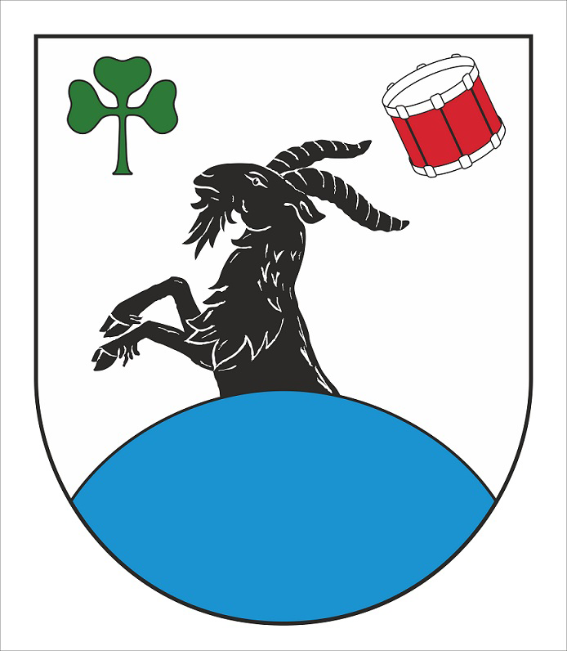
OBEC NOVÁ TELIB

Obecní úřad Nová Telib, Nová Telib 9, PSČ 294 06, IČO 00508951, č.ú.32922181/0100, tel.: OÚ 326 399 238, starosta 604 824 540
e-mail: novatelib@centrum.cz, www.nova-telib.cz

V Nové Telibi dne 9.3.2021

Vážení spoluobčané,

z důvodu, že se v sousední obci objevil potvrzený případ ptačí chřipky, vás tímto prosíme o vyplnění přiloženého sčítacího listu drůbeže a jiných ptáků v drobnochovu. Šedivě podbarvené položky na první stránce jsou již převyplněny.

Pokud žádnou drůbež nebo jiného ptáka v drobnochovu nevlastníte, považujte tento požadavek za bezpředmětný.

Vyplněný sčítací list vhoďte do poštovní schránky u OÚ Nová Telib a to nejdéle do tohoto pátku 12.3.2021. Dbejte zvýšené pozornosti při uvedení telefonického kontaktu na vás.

Následně v příštím týdnu můžete být telefonicky kontaktováni pracovníkem veterinární správy a může být u vašich zvířat proveden kontrolní výtěr.

Z důvodu, že se naše obec nachází v ochranném pásmu se všem chovatelům drůbeže s okamžitou platností nařizuje následující:
a) Zajistit opatření biologické bezpečnosti pro drůbež a jiné ptactvo chované v zajetí respektive umístit ptáky do uzavřených prostor a zde je držet, zamezit vniku volně žijícího ptactva do objektů zasíťováním oken a větracích otvorů, včetně zajištění dezinfekce u vchodů do prostor, kde je chovaná drůbež nebo jiné ptactvo chované v zajetí, a u východů z uvedených prostor a zamezit kontaminaci krmiva a napájecí vody trusem volně žijících ptáků; není-li to proveditelné nebo slučitelné s požadavky na jejich pohodu, musí být uzavřeny na některém jiném místě v témž hospodářství, tak aby nepřišly do kontaktu s drůbeží nebo jiným ptactvem chovaným v zajetí z jiných hospodářství, dále se v tomto případě přijmou i přiměřená opatření k minimalizaci jejich kontaktů s volně žijícím ptactvem;

b) Sledovat zdravotní stav drůbeže a jiného ptactva chovaného v zajetí a případné úhyny, zvýšenou nemocnost nebo úmrtnost, anebo významný pokles produktivity v hospodářství hlásit na KVS SVS pro Středočeský kraj na tel. 720 995 204; Tato krizová linka je dostupná 24 hodin denně i během víkendů;

c) neprodleně podrobit dopravní prostředky a zařízení používané k přepravě drůbeže nebo jiného ptactva chovaného v zajetí, masa, krmiva, hnoje, kejdy a podestýlky, jakož i veškerých jiných materiálů nebo látek, které by mohly být kontaminovány, přípravkem s účinnou dezinfekční látkou; Uvedené platí i pro dopravní prostředky, které používají zaměstnanci nebo jiné osoby, jež vstupují do hospodářství nebo jej opouštějí;

d) k usnadnění kontroly a tlumení nákazy vést záznamy o všech osobách, které navštívily hospodářství, s výjimkou obytných částí; tyto záznamy musí chovatel na požádaní předložit orgánům vykonávajícím státní veterinární dozor;

e) neškodné odstranění kadavérů, a to co nejdříve;

f) zákaz vstupu drůbeže, jiného ptactva chovaného v zajetí nebo domácích druhů savců do hospodářství nebo jeho opuštění bez souhlasu KVS SVS pro Středočeský kraj. Toto omezení však neplatí pro domácí druhy savců, kteří mají přístup pouze do obytných prostorů hospodářství, v nichž nemají 1) žádný kontakt s drůbeží nebo jiným ptactvem chovaným v zajetí, které se nachází v tomto hospodářství, 2) přístup k žádným klecím nebo prostorům, v nichž jsou tato drůbež nebo jiné ptactvo chované v zajetí chovány.

Platnost těchto opatření je do 29.3.2021. O jeho případném prodloužení nebo zrušení budete informování.

V případě, že dojde v této lhůtě k uhynutí vaší drůbeže nebo jiného ptáka v drobnochovu, prosíme tímto o jeho umístění do igelitového pytle a následné vhození do připravené nádoby, která je umístěna u budovy OÚ Nová Telib (jedná se o černou 240l popelnici).

V případě jakýchkoliv dotazů neváhejte kontaktovat starostu (tel. 604 824 540) nebo místostarostu (tel. 733 206 816) obce.

Děkujeme!

.

